游戏：《烟雨江湖》
游戏类型： 弱联网的RPG玩法的游戏
画风：偏卡通的水墨画美术风格
游戏内容标签：古风、武侠、江湖

游戏内容：
《烟雨江湖》的故事发生在一个架空古代世界。昆仑雪山深处，隐藏着关于武神殿的传说：那里囊括了能令世人为之疯狂的一切——神兵、秘籍、财富和丹药。数百年来，每个踏上寻宝旅途的人，都湮没在了无尽大雪之中。直至数十年前，江湖正派携手组成义天盟，成功剿灭魔教。随后，一块来历神秘的“白虎玉玦”伴着一个尘封多年的秘密重现江湖……我们的游戏主角，正是在这样的背景下踏上了自己的旅途。 ——节选自taptap平台

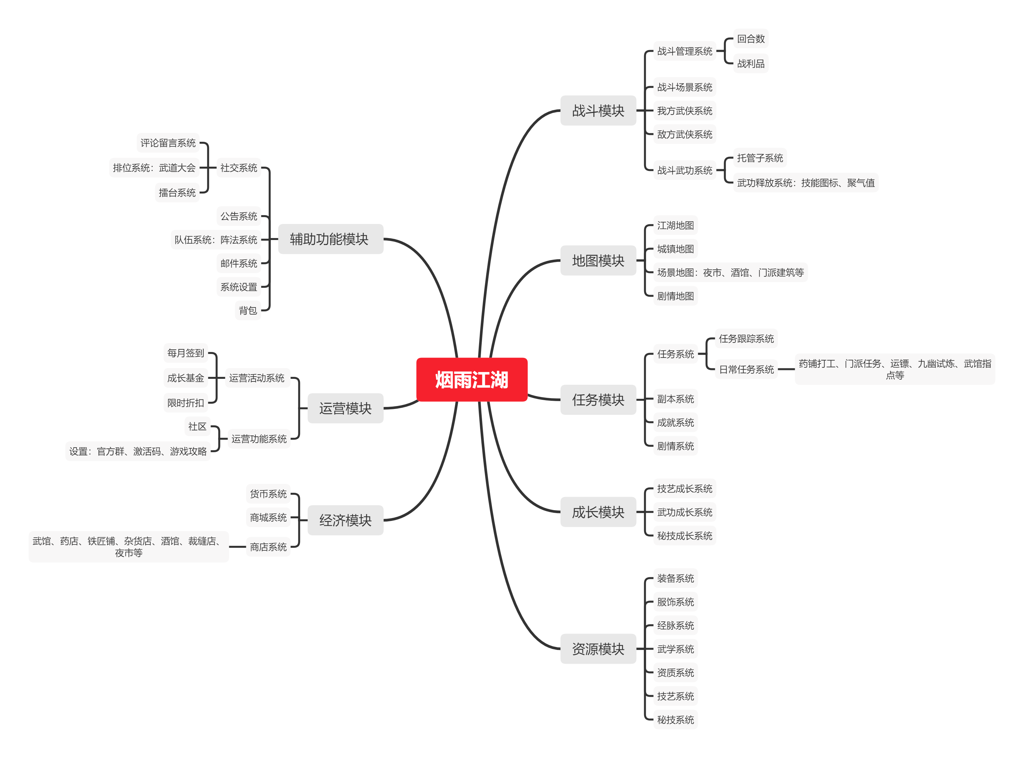

按照 “游戏系统模块-子系统-功能” 逻辑拆解

1.战斗系统模块：
回合制。左右人物普通攻击进行聚气，聚气值达到武功（技能）要求时，释放武功招式。
1）战斗管理系统：回合数、战利品
2）战斗场景系统：战斗背景、对话
3）我方武侠系统
4）敌方武侠系统
5）战斗武功系统：战斗托管、聚气值、技能显示
2.探索系统模块
1）江湖地图
2）城镇地图
3）场景地图：夜市、酒馆、山洞、门派建筑、副本等
4）剧情地图
5）轻功系统模块：纵远型、覆水型、滞空型、影移型
3.任务模块
1）任务系统：
任务跟踪系统：跟踪主线、支线任务；
日常任务系统：药铺打工、门派任务、运镖、九幽试炼、武馆指点等。
2）副本系统
3）成就系统
4）剧情系统：主线剧情、支线剧情
4. 成长系统模块
1）技艺成长系统：重复使用升级
2）武功成长系统：阅历升级、激活、招式介绍、学习新武学
3）秘技成长系统：重复使用升级
5. 资源系统模块
1）生产系统
装备：矿石材料
酒食：酒食材料、烹饪系统
炼丹：炼丹材料、炼丹系统
2）服饰系统：服装材料
3）经脉系统
4）武学系统
5）资质系统
6）技艺系统
7）秘技系统
6.经济模块
1）货币系统：银两、铜钱、元宝
2）商城系统：消耗品、工具、伙伴、服装、材料等
3）商店系统：武馆、药店、铁匠铺、杂货店、酒馆、裁缝店、鬼市等
7. 运营模块
1）运营活动系统
每月签到
成长基金
限时折扣
临时活动
2）运营功能系统
社区
设置：官方群、激活码、游戏攻略
8. 辅助功能模块
1）社交系统
评论留言系统
排位系统：武道大会
擂台系统
2）公告系统
3）队伍系统：阵法系统（选择阵法排布、更换上场伙伴）
4）邮件系统
5）系统设置
6）背包

